UNIVERSITATEA DE STAT DIN MOLDOVA
Facultatea de Matematica si Informatica
Departamentul Informatica

JavaScript
Лабораторная работа №1

Выполнил студент:
Coritcenco Maxim
Группа:
I2502RU

Chisinau – 2025

Первым делом я устанавлию редактор кода в моем случае это webstorm,далее скачиваю node js и захо жу в DevTools в браузере:

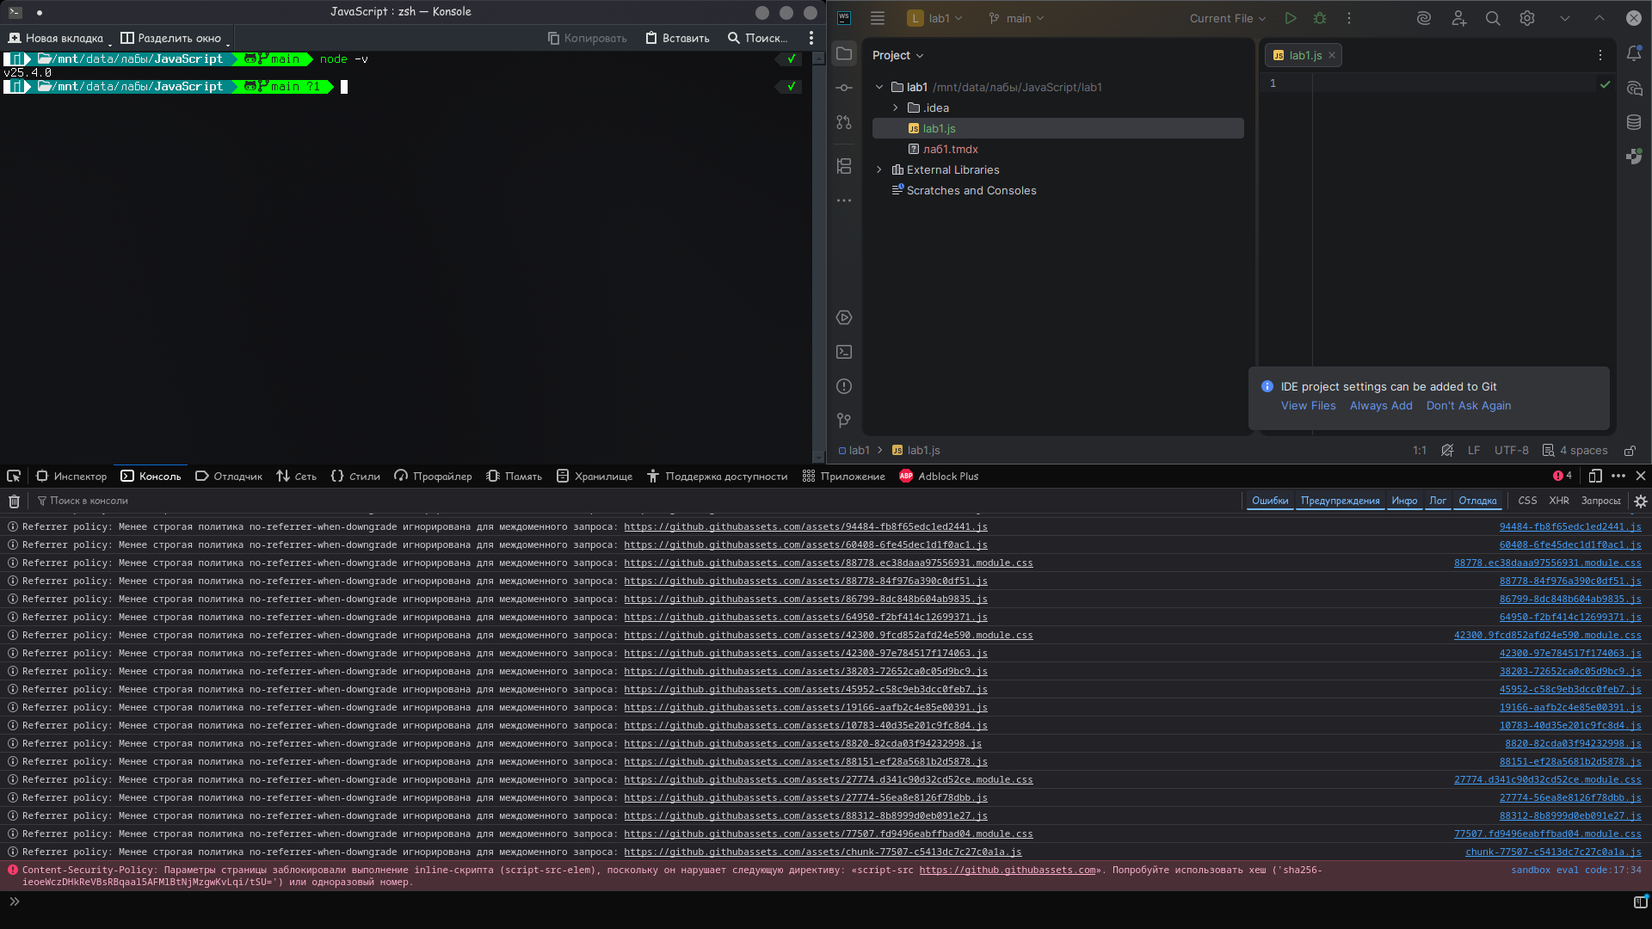

Далее вписываю в консоль console.log и 2+3, обе команды возвражают мне значение, console.log мне возвращает то что я в него вписал, а 2+3 возвращает сумму этих чисел.

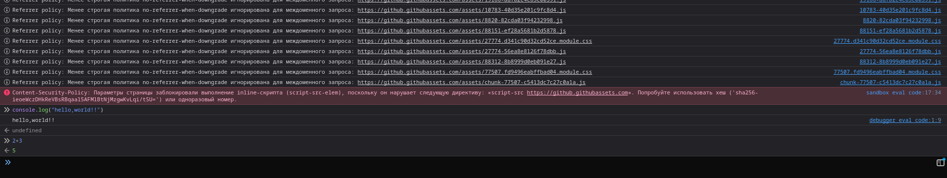

Далее я создаю обыкновенный пустой html файл и вставляю в него скрипт из JS с помощью тега <script>
Команда alert выводит сообщение в виде предупреждение в центре странице, а console.log выводит сооющение в консоли браузера.

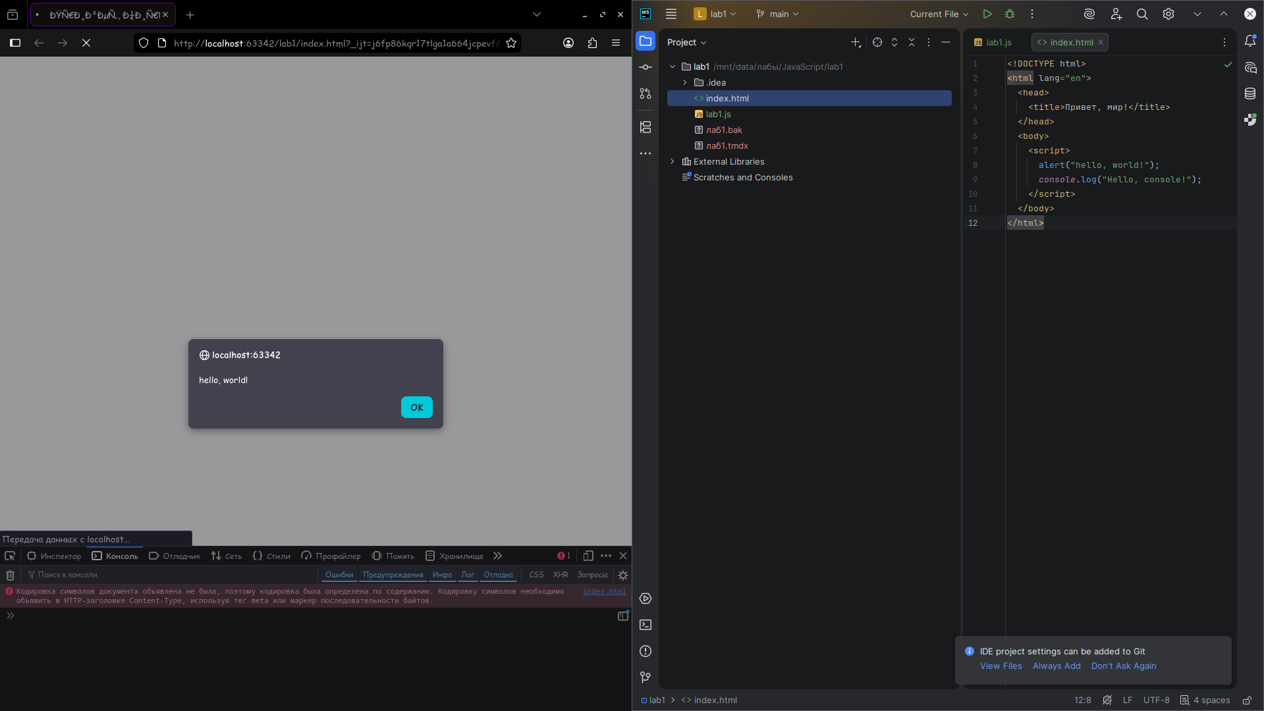
Далее удаляю из html файла тег <script> и создаю отдельный файл JS в котором я вписываю команду alert и console.log, и подключаю это файл с помощью тега <script src=»Расположение файла»>.
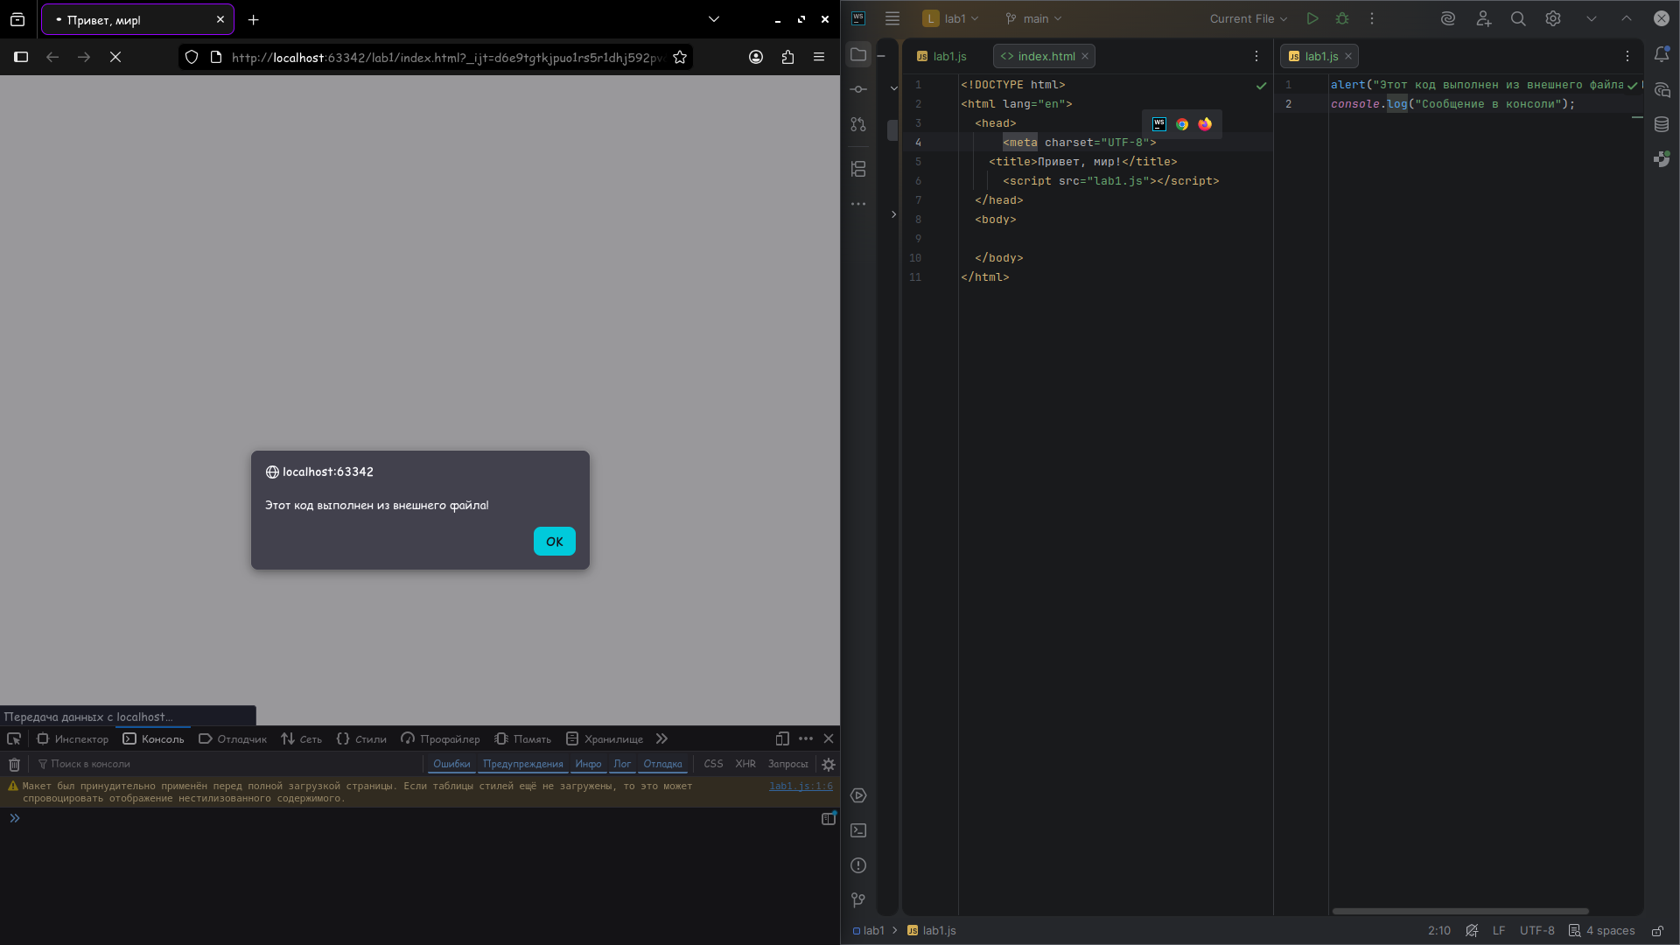

Далее задаю переменные с такими типами, name(string),birthyear(number),isstudent(boolean), и вывожу их значения в консоли с помощьб console.log
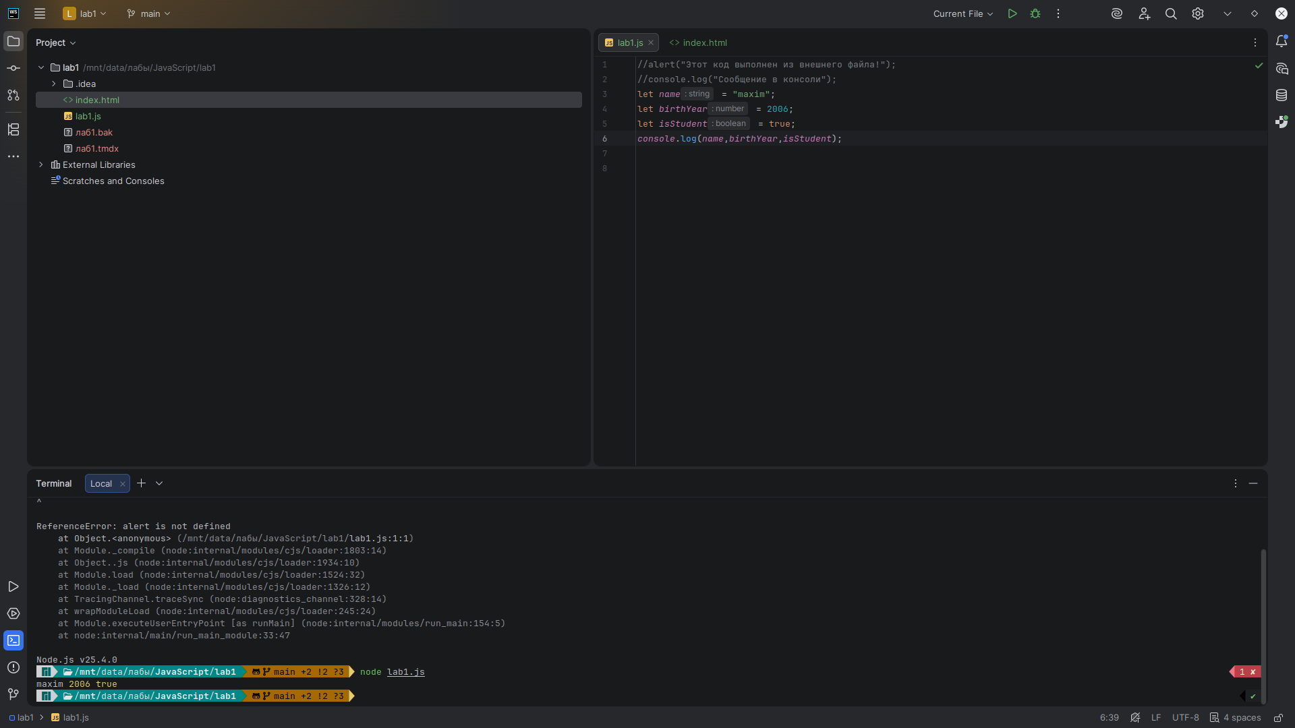

Далее вставляю код из лабораторной в lab1.js.
Первая часть кода это условные операторы, мы на сайте вводим число и если оно попадет под какоето значение, например больше или равно 90, то в консоль выводится результат например Отлично! Соответвенно. Вторая часть кода это циклы, он каждую итерацию добавляет к одному еденицу пока переменная не будет равна 5 и выводит каждую итерацию в косноль, в сумме вышлл 5 итераций.
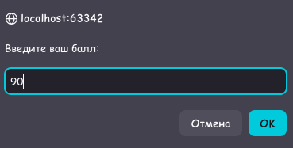
Контрольные задания:
- .Чем отличается var от let и const?
- .Что такое неявное преобразование типов в JavaScript?
- .Как работает оператор == в сравнении с ===?

1.Var и Let это задают обычные переменные которые можно менять, в основе своем выполняют те же функции, но принято использовать let. Const в отличает от let и var задает константную переменную которая не меняется по ходу выполнения програмы

2.Неявноре преобразование типов в JS это когда js сам пытается понять какие типы ты пытаешься сложить друг с другом и какой результат тебе нужен. Например ты складывает string и number например 5 + «5», JS решит что ты хочешь сложить ни число с числом а строку со строкой и выдает не 10 а 55 тк складывает строки.

3.== Это обычное равенство, когда мы с его помощью пытаемся проверить равно ли, оператор приводит переменные к одному типу, например 5 == «5» - True, т.к js привел эти 2 значения к 1 типу и сравнил их и значени я оказались одинковые. === Это строгое равенство, оно помимо значения проверяет еще и тип, напртмер те же 5 === «5» - false т.к типы переменных разные, а 5 === 5 или «5» === «5» - true соответсвенно.

